* 1. **Türkiye Çelik Boru Üretimi**

Türkiye çelik boru üretimi, 2000’li yılların başında sektöre yapılan yatırımlarla önemli bir ivme kazanmıştır. 2000-2007 döneminde sürekli bir artış gösteren çelik boru üretimi, 2008 ve 2009 yıllarında küresel ekonomik kriz sebebiyle azalan bir seyir izlemişse de daha sonraki dönemlerde ekonomideki toparlanmaya paralel olarak artmaya devam etmiştir.

**Grafik 1:** Türkiye Dikişli Çelik Boru Üretimi (Bin Ton)

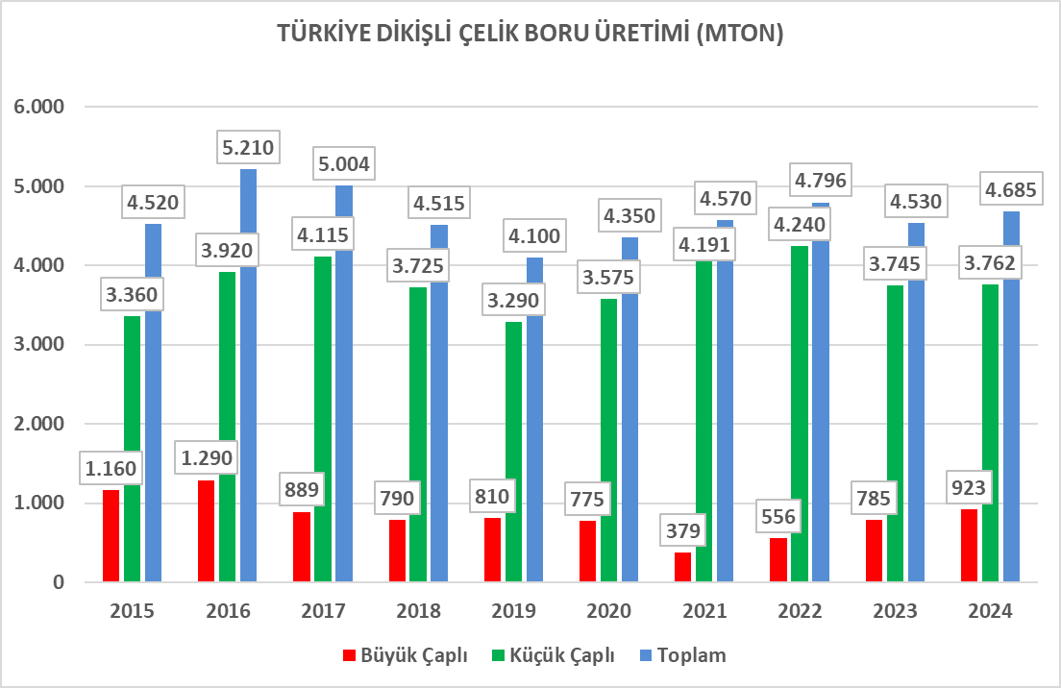

*Kaynak: ÇEBİD*

2010 yılına gelindiğinde Türkiye, 3,5 milyon tona yakın çelik boru üretimiyle Avrupa’nın en fazla dikişli çelik boru üreten ülkesi konumuna yükselmiştir. Türkiye’den sonra Avrupa’da en fazla çelik boru üreten ülkeler İtalya ve Almanya’dır. 2024 yılında 4,7 milyon ton üretim gerçekleştiren çelik boru sektörü Avrupa’nın en fazla dikişli çelik boru üreten ülkesi olma unvanını korumaktadır.

2023 yılı dünya dikişli çelik boru üretimi sıralamasında Türkiye; Çin, Rusya ve Hindistan’ın ardından dünyada en fazla dikişli çelik boru üreten 4. ülke konumundadır.

Avrupa ve dünyadaki yeri göz önüne alındığında Türkiye’nin, çelik boru sektöründe önemli bir yeri olduğu görülmektedir.

*Kaynak: ÇEBİD*

**Grafik 2:** Türkiye Dikişli Çelik Boru Üretiminin Ürün Çeşitlerine Göre Dağılımı (2024)

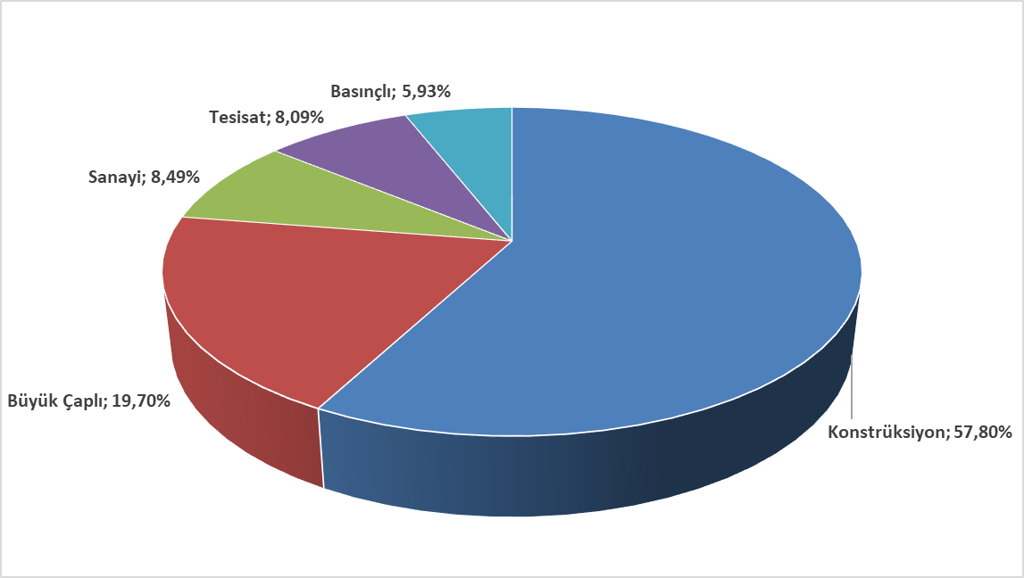

*Kaynak: ÇEBİD*

Türkiye üretiminin büyük bir çoğunluğunu küçük çaplı borular oluşturmaktadır. Genellikle su, petrol ve doğal gaz iletim hatlarında kullanılan büyük çaplı çelik borular ise toplam üretimin %19,70’lik kısmını oluşturmaktadır.

* 1. **Yurt İçi Talep ve Tüketim**

Çelik boru sektöründe yurt içi talep ve tüketim genel ekonomiye bağlı olarak şekillenmektedir. Başta inşaat sektöründe olmak üzere, otomotiv ve dayanıklı tüketim malzemeleri sanayilerindeki gelişmeler ve altyapı yatırımları çelik boru talebini belirlemektedir.

2000’li yılların başında 1,3 milyon ton olan yurt içi tüketim, 2010 yılına gelindiğinde yaklaşık %47 oranında artarak 1,9 milyon tona yükselmiştir. 2023 yılında yurt içi çelik boru tüketimi yaklaşık olarak 2,69 milyon ton düzeyinde gerçekleşmiştir.

2024 Yılı Sektör Raporu İçin Bizimle İrtibata Geçiniz…

[Raporun tamamı için tıklayınız.](https://cebid.org.tr/iletisim/)